Как увеличить срок службы батареи на любом смартфоне
Устали заряжать свой смартфон? Постоянно находитесь в поисках розетки и шнура питания устройства? Недаром в народе уже бытует шутка, что, если потерялся телефон, искать его нужно возле зарядки. Но сегодня мы раскроем 10 действительно работающих секретов, которые помогут не только продлить жизнь батарее, но и увеличат срок ее службы в 2 раза!
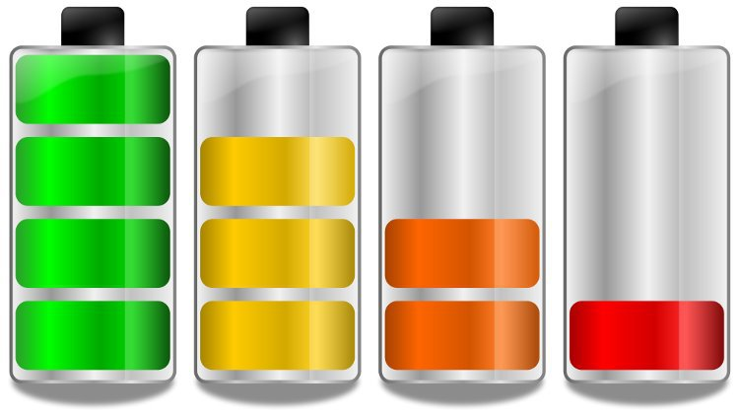
Пошаговая инструкция для сохранения заряда АКБ для девайсов Android, iPhone или Blackberry
- Отключаем все, чем сейчас не пользуемся. Местные службы использует каждое третье приложение, установленное на вашем смартфоне. Они обновляют свои данные при помощи GPS, а также отслеживают всевозможные акционные предложения в определенном радиусе с пользователем. Отключите все сервисы, которыми не пользуетесь в данный момент (Wi-Fi, GPS, локацию)
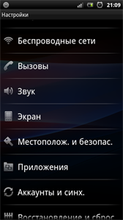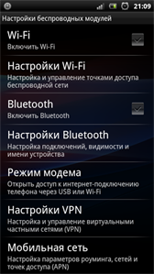
- Выключаем 3G при слабом сигнале сотовой сети. По умолчанию в смартфонах стоит настройка сети «предпочтительно 3G». Когда вы попадаете в зону со слабым покрытием, телефон бросает все силы на попытки отыскать предпочтительный режим. Находим в настройках «режим сотовой сети» и выбираем 2G.
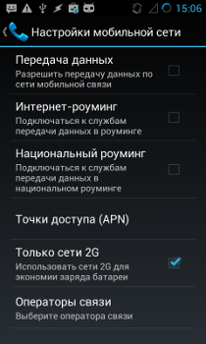
- Внимание на всплывающие окна. Мы часто не обращаем внимания, сколько раз на день на экране блокировки появляются уведомления. Каждое из них требует от смартфона включиться, издать звуковой сигнал или вибрировать. Выключите всю суету и оставьте только то, в чем действительно нуждаетесь.
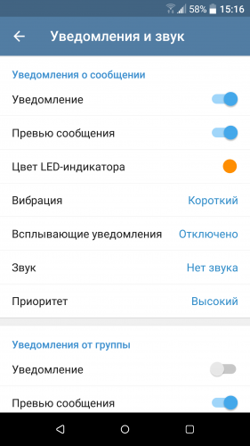
- Устанавливаем максимально темные обои. На большинстве современных гаджетов установлены AMOLED-дисплеи. При светлом фоне экрана каждый пиксель расходует больше энергии. Темные тона желательно применить не только для заставки, но и выбрать такие темы приложений. Никаких «живых» обоев, если дорог заряд.
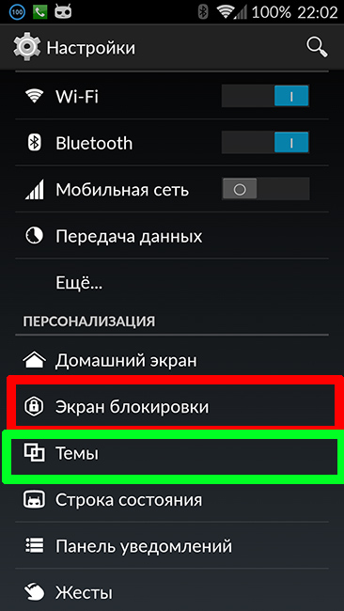
- Не забывайте о режиме «полет». Старайтесь включать его в моменты, когда не ждете срочного звонка: на ночь, в зоне со слабым сигналом или в дороге.
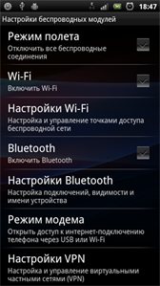
- Отключите автонастройки времени и даты. Современные телефоны на регулярной основе синхронизируют календарь и время с Интернетом, что может стоить драгоценного заряда. Снимите соответствующую галочку в настройках.
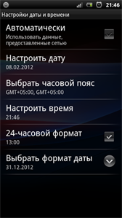
- Остановите или удалите ненужные софты. Большое число приложений работают в фоновом режиме. Особенно «вольно» себя ведет встроенное ПО.
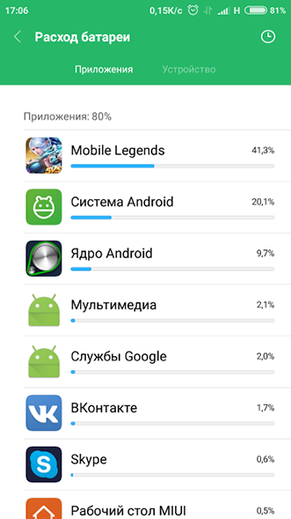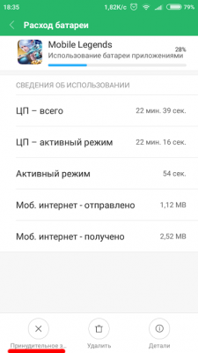

- Не перегревайте устройство. Это может звучать странно, но факт: даже в кармане облегающих джинсов смартфон греется, не говоря уже о контакте с источниками тепла. От этого аккумулятор не просто быстрее садиться, но и снижается срок его службы.
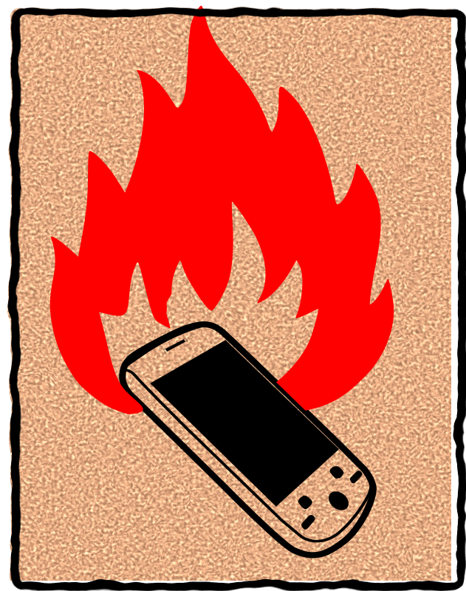
- Уменьшите яркость. Казалось бы, очевидный шаг, но большинство пользователей забывают о нем. При использовании девайса вечером и в сумерках, снижайте этот показатель.
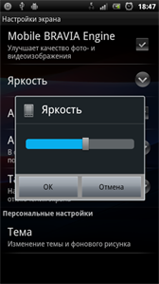

- Попробуйте метод супер-зарядки. Разработан специальный цикл зарядки телефона, которым стоит пользоваться 1 раз на полгода. Алгоритм такой: дожидаемся минимального заряда АКБ, подключаем питание на 8 часов. Снимите с зарядки, выключите устройство и в OFF режиме заряжайте еще 1 час. Затем отключите питание, включите смартфон и заряжайте так еще час. Глупость? Попробуйте!
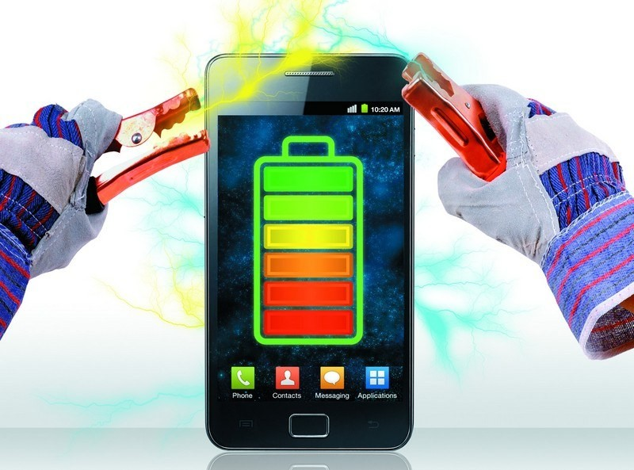
Надеемся, наши советы по продлению заряда батарейки и срока ее службы были полезными. Если вдруг они не помогают, в качестве альтернативы можно установить соответствующее ПО или же просто сменить свой аккумулятор)

